Тезисы к слайдам.

Слайд № 1.
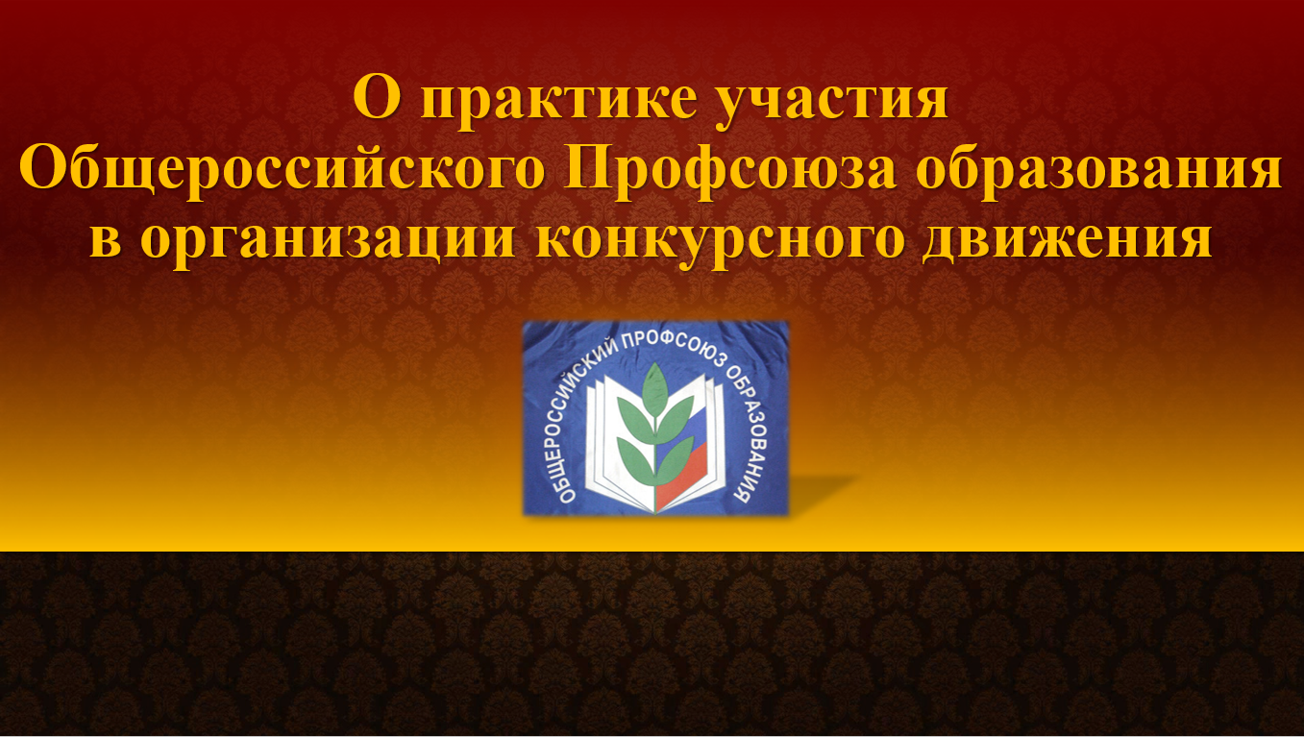

Уважаемые коллеги!
Тема доклада посвящена анализу сложившейся практики участия Профсоюза в организации конкурсного движения.
Выступление ориентировано на формирование комплексного представления о роли Профсоюза в проведении федеральных конкурсов в целях обсуждения и возможной ретрансляции описанной модели на региональном уровне.

Слайд № 2.
В настоящее время Профсоюз участвует в той или иной форме (в том числе в качестве учредителя) в организации и проведении 1 международного и 15 всероссийских конкурсов. 7 из них (то есть почти половина) являются профессиональными конкурсами педагогических работников.

Слайд № 3.
Поддержка профессиональных конкурсов обозначена в числе основных направлений деятельности Профсоюза в программе развития его деятельности на период до 2020 года.
В свою очередь, в Отраслевом соглашении между Минобрнауки России и Профсоюзом закреплена договорённость о совместной организации и проведении таких профессиональных конкурсов, как «Учитель года России» и «Воспитатель года России».
Слайд № 4.
Обращаю внимание на то, что в положениях о перечисленных конкурсах закреплена конкретная роль региональных (межрегиональных) организаций Профсоюза в их организации и проведении.
С соответствующими документами и материалами Вы можете более подробно ознакомиться на официальных сайтах конкурсов «Учитель года России» и «Воспитатель года России» в сети «Интернет».

Слайд № 5.
Между тем, изучение региональных отраслевых соглашений свидетельствует о том, что официальная договорённость об участии профсоюзных организаций в проведении конкурса «Учитель года России» на региональном уровне достигнута только в 40% субъектах Российской Федерации, а конкурса «Воспитатель года России» – лишь в 34% из них.
В то же время (как мы видим в правом столбце на слайде) в ряде соглашений не только закреплено участие Профсоюза, но и конкретизирован его формат. На фоне данных примеров представляется целесообразным во всех соглашениях перейти от общих формулировок к уточнениям, в организации каких именно конкурсов принимает участие профсоюзная организация и какова её конкретная роль.

Слайд № 6.
В значительной части региональных отраслевых соглашений профессиональные конкурсы упоминаются в контексте предоставления их победителям и лауреатам так называемых «льгот» при аттестации в целях установления квалификационной категории.
Нельзя не отметить, что в целом ряде случаев аттестуемые учителя и воспитателя года наделяются такими правами, которыми и так обладают все педагогические работники. Например, говорится о том, что победители профессиональных конкурсов освобождаются от тестирования и отчётности при аттестации, в то время как ни тестирование, ни предъявление «портфолио» вообще не предусмотрены действующим Порядком аттестации.
С учётом изложенного подобные нормы представляется необходимым исключить и добиваться распространения соответствующих положений на все категории педагогических работников.

Слайд № 7.
Охват регионов конкурсным движением является неравномерным. Мы видим, что почти каждый четвёртый регион до сих пор не делегирует своих представителей для участия в заключительном этапе конкурса «Воспитатель года России».
Между тем, на федеральном этапе конкурса «Учитель года России» в этом году были впервые представлены все (без исключения) регионы. Достичь рекордный показатель удалось, в том числе, благодаря усилиям профсоюзных организаций. 29 % конкурсантам была оказана финансовая поддержка по профсоюзной линии с целью поездки и проживания в Самаре и Москве.

Слайд № 8.
Ещё один показатель, на который хотелось бы обратить внимание, – это количество педагогических работников, участвующих на различных этапах конкурса внутри субъектов Российской Федерации.
На примере конкурса «Учитель года России» мы видим, что в одних регионах конкурсным движением ежегодно охвачены несколько тысяч учителей, а в других регионах – чуть более десятка. Максимальный разрыв в этом соотношении составляет 1 к 760.
В целом же по стране количество участников конкурса «Учитель года России» приблизилось в прошлом году к 49 тысячам, а этом году – к 68 тысячам человек.
Слайд № 9.
Ключевую роль в организации конкурсов «Учитель года России» и «Воспитатель года России» на федеральном уровне играют соответствующие оргкомитеты. В каждый из них входит по несколько представителей Профсоюза, в том числе его председатель.
Соответствующая информация наглядно представлена на официальных сайтах конкурсов в сети «Интернет», где происходит регистрация участников их заключительных этапов. Между тем, на сайтах региональных (межрегиональных) организаций Профсоюза мы не находим какую-либо информацию об их позициях в организационных структурах региональных этапов конкурсов.
Не удивительно, что, приезжая на финал конкурса «Учитель года России», многие его участники искренне удивляются, что региональные и территориальные профсоюзные организации имеет какое-то отношение к организации мероприятия, помимо вручения ценных подарков и букетов.

Слайд № 10.
На примере федерального этапа конкурса «Учитель года России» мы можем проследить конкретные действия Профсоюза (они выделены сиреневым цветом) на протяжении всего конкурсного цикла.
Представляется продуктивным осуществить аналогичный расклад мероприятий в рамках региональных и муниципальных этапов приоритетных профессиональных конкурсов с целью уточнения резервных возможностей участия региональных и территориальных организаций Профсоюза в их организации и проведении.
Для уточнения картины рассмотрим каждый из обозначенных в циклограмме эпизодов в отдельности.

Слайд № 11.
Рассмотрение всех основных вопросов, связанных с ежегодной подготовкой к федеральному этапу конкурса «Учитель года России», происходит на заседаниях оргкомитета конкурса, а также в процессе подготовки к ним. Активное участие в этой работе принимают представители Профсоюза.
Заседания проходят как в очной форме (в Москве или в том городе, где запланировано проведение федерального этапа конкурса), так и посредством заочного голосования по электронной почте.
К каждому заседанию готовятся брошюры с подробными материалами, а принятые в итоге решения оформляются официальным протоколом, который размещается на сайте конкурса в сети «Интернет».

Слайд № 12.
Помимо участия в решении сугубо организационных вопросов, связанных с проведением конкурса «Учитель года России», Профсоюз выступает с конкретными предложениями по совершенствованию структуры и содержания конкурсных испытаний, а также системы их оценки. Ряд соответствующих инициатив нашёл отражение в действующем Порядке проведения федерального этапа конкурса.
Одновременно необходимо отметить, что, несмотря на заметные улучшения, действующая в настоящее время модель проведения конкурса по-прежнему вызывает справедливые замечания и, по сути, является компромиссной, так как Профсоюз не является единственным учредителем конкурса.
Между тем, диалог с министерством и «Учительской газетой» по дискуссионным вопросам был бы более аргументированным при наличии у Профсоюза консолидированной и задокументированной поддержки со стороны его региональных (межрегиональных) организаций и, конечно, при условии их деятельного участия в организации конкурса на региональном уровне.

Слайд № 13.
В связи с наличием большого количества конкурсных испытаний и нескольких многочисленных и одновременно работающих составов жюри подсчёт их голосов осуществляет счётная комиссия.
На протяжении нескольких лет председателем счётной комиссии является представитель Профсоюза. С одной стороны, это гарантия избежания фальсификации итогов голосования, с другой стороны – вся полнота моральной ответственности Профсоюза за объективность подсчёта оценочных баллов.
Слайд № 14.
Важно отметить, что в рамках подготовки к федеральному этапу конкурса «Учитель года России» для всех его участников проводится 4-дневный установочный семинар (фактически – курс повышения квалификации). Среди лекторов и авторов практических занятий – яркие и высококвалифицированные представители Профсоюза.
Таким образом, конкурсные мероприятия активно используются в качестве площадки для популяризации деятельности Профсоюза, формирования его положительного имиджа в сознании будущих лидеров общественного мнения в сфере общего образования и, конечно, в целях повышения мотивации профсоюзного членства.
Наша рекомендация – обеспечить на региональном и муниципальном уровнях пространство для подобного диалога между Профсоюзом и конкурсантами (в том или ином оптимальном формате).

Слайд № 15.
К настоящему времени сложилась практика обязательного представительства Профсоюза во всех составов жюри федерального этапа конкурса «Учитель года России». Так, например, в этом году в работе Большого жюри добросовестно принимала участие председатель нашей комиссии Антонина Васильевна Гудкова.
Какие-либо препятствия для расширения в будущем представительства Профсоюза на сегодняшний день отсутствуют. Но для этого необходимы инициатива со стороны региональных (межрегиональных) организаций и выдвижение ими таких кандидатов, которые соответствуют по своему статусу формальным критериям членства в жюри.

Слайд № 16.
Помимо приветственных выступлений на торжественных церемониях открытия и закрытия конкурса «Учитель года России», руководство Профсоюза вручает специальный приз одному из его участников. Соответствующая церемония проходит перед 6-тысячной аудиторией на главной сцене страны.
Обращаю внимание на то, что подход к критериям награждения и выбору самого приза носит концептуальный характер, отражающий текущие приоритеты в деятельности Профсоюза.

Слайд № 17.
Участие Профсоюза в организации приоритетного профессионального конкурса не завершается объявлением Учителя года России, а продолжается в рамках постконкурсного движения.
Учитель года – это не просто победитель конкурса, а человек, призванный осуществить общественную миссию. Так, например, выступая перед Президентом Российской Федерации, самарский учитель Сергей Кочережко обратил внимание главы государства на необходимость устранения избыточной отчётности учителей, а также поддержки молодых педагогов и их объединений.
Развивая эти идеи, Профсоюз инициировал подготовку совместных (с Минобрнауки) рекомендаций «О мерах комплексной поддержки молодых педагогов» и активизировал всестороннюю деятельность по устранению отчётности учителей.
Было бы замечательным проработать возможность аналогичного социального взаимодействия профсоюзных организаций с региональными учителями и воспитателями года.

Слайд № 18.
Одной из форм обозначенного сотрудничества всё больше становится непосредственное привлечение социально активных победителей, лауреатов и финалистов различных конкурсов к профсоюзной работе. Особенно заметным это стало в последние годы, что отражает тенденцию позиционирования Профсоюза в качестве не только социального института, но и профессионального сообщества.
Расширение подобной практики на региональном и муниципальном уровнях, безусловно, способствовало бы укреплению авторитета соответствующих профсоюзных организаций и привнесению свежих идей в их работу.
Существенный положительный эффект имело бы и целенаправленное выдвижение для участия в конкурсах уже сложившихся профсоюзных активистов.

Слайд № 19.
К задачам Профсоюза в сфере организации постконкурсного движения относится также содействие возникновению и развитию профессиональных клубов. Причём текущий опыт профсоюза «Учитель» показывает, что целью таких объединений может являться не только обмен педагогическим опытом, но также обсуждение актуальных правовых и социальных вопросов.

Слайд № 20.
Профсоюзом осуществляется планомерный поиск всё новых и наиболее востребованных форм развития постконкурсного движения. В то же время, если говорить о федеральных мероприятиях, то значительный эффект от их проведения достигается лишь в тех случаях, когда региональные (межрегиональные) организации Профсоюза, во-первых, делегируют для участия в них заведомо социально активных педагогических работников, во-вторых, – создают благоприятные условия для последующей трансляции полученного профессионального (в том числе профсоюзного) опыта на региональном и муниципальном уровнях.

Слайд № 21.
Одним из примеров постконкурсной деятельности Профсоюза является ежегодное привлечение победителей, лауреатов и финалистов различных профессиональных конкурсов к выступлениям перед региональным профсоюзным активом в рамках Всероссийской педагогической школы Профсоюза.
«Мозаика» увлекательных лекций, семинаров, мастер-классов и бесед ориентирована на разностороннее повышения профессионального уровня делегатов ВПШ, в том числе развитие компетенций, необходимых в профсоюзной работе.

Слайд № 22.
Заслуживают изучения и распространения и лучшие практики организации конкурсного и постконкурсного движения, сложившиеся в целом ряде региональных (межрегиональных) организаций Профсоюза.
Представленный на слайде список не является в этом плане исчерпывающим, а скорее отражает некоторые прорывные «локомотивы» участия Профсоюза в этом движении. С другой стороны, каждой из профсоюзных организаций следовало бы усилить самопиар конкретной (в том числе эксклюзивной) деятельности в обозначенном направлении для того, чтобы в будущем границы списка интересных и показательных примеров неуклонно расширялись.

Слайд № 23.
На федеральном уровне информационное сопровождение участия Профсоюза в организации конкурсного и постконкурсного движения имеет следующие характерные особенности:
во-первых, многообразие информационных каналов и их форм (от традиционных печатных СМИ до видеоканала в «Ютубе»);
во-вторых, ориентация при подаче информации на различные целевые аудитории (от самих педагогов-конкурсантов и профсоюзного актива до представителей органов государственной, исполнительной власти и лиц, определяющих стратегию образовательной политики);
в-третьих, стремление отразить конкретную роль Профсоюза в и проведении тех или иных освещаемых мероприятий.
В свою очередь, очевидно, что участие региональных (межрегиональных) организаций Профсоюза в развитии конкурсного движения будет малоэффективным без широкого и профессионального информационного сопровождения данной работы.

Слайд № 24.
На данном слайде представлены некоторые практические рекомендации региональным (межрегиональным) организациям Профсоюза, уже озвученные мною в ходе доклада. Более подробно Вы сможете просмотреть их при повторном ознакомлении с презентацией: она доступна для использования.

Слайд № 25.
Благодарю за внимание и надеюсь, что моё выступление оказалось для Вас в чём-то полезным.

